RÉGIE "EPL EXPLOITATION DES PARCS DE STATIONNEMENT"
84, rue Aristide Briand - 83600 FREJUS
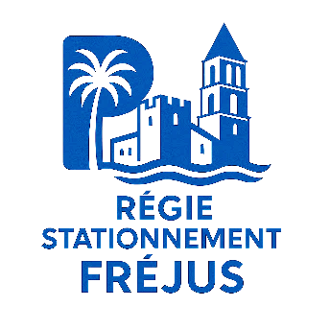
Tel : 04 94 17 67 38 ou 04 94 17 66 69 - mail : stationnement@ville-frejus.fr

RÉGIE DES PARCS DE STATIONNEMENT
DEMANDE DE RÉSERVATION A L’ANNÉE D’UNE PLACE
AU PARC DE STATIONNEMENT "PORTE D’ORÉE"
(BAIL DE 3 ANS*)

Merci d’écrire lisiblement

NOM : _________________________________ PRENOM : ____________________________

ADRESSE : _____________________Tél : ____________________________________________________

CODE POSTAL : ________________ VILLE : _______________________ PAYS : ____________

TEL PORTABLE : _____________________

E-MAIL : _________________________ @______________________________

IMMATRICULATION DU VEHICULE : _____________________________________________________

MARQUE : ___________________ COULEUR : __________________ MODÈLE : ________________

Abonnement : 456,00 €/an – caution 60 € (tarif en vigueur au 1er Janvier 2026)
(*Résiliable au terme d’une année avec préavis d’un mois)

PIÈCES A FOURNIR : Date et signature :
- Copie attestation d’assurance
- Copie carte grise
- Copie pièce d’identité (CNI recto-verso, passeport…)

